- DATOS DEL INFORME
Servicio :
Disposición Final Hospitalarios x Recolección, Barrido y Limpieza – ASE # ____2_____
Período de análisis: MARZO DE 2019

- DESARROLLO DEL INFORME

Actividad de Recolección y Transporte | - Componente de Recolección  El presente informe consolida la información y las evidencias de las actividades realizadas en el periodo comprendido entre el 01 de marzo al 31 de marzo de 2019, de acuerdo con lo establecido en el plan de supervisión y control del servicio, tomando como insumos las visitas de campo, actas de reunión, informes mensuales presentados por el prestador radicado UAESP 20187000142422 de abril; así como el informe de la Interventoría Proyección Capital en el Área de Servicio Exclusivo No 2, radicado UAESP 201870000146242 abril de 2019.  El servicio de recolección en la ASE 2 es operado por el Concesionario Lime S.A. E.S.P., en las localidades de Antonio Nariño, Bosa, Ciudad Bolívar, Los Mártires, Rafael Uribe, Teusaquillo y Tunjuelito, para el mes de noviembre de 2018 se contó con la siguiente información general del servicio:  - Según la información aportada por la interventoría - Proyección Capital, mediante correo institucional, el ASE 2 cuenta con:  - 347 microrrutas de recolección  - 577 microrrutas de barrido manual y limpieza  - 10 microrrutas de barrido mecánico  Tablas No 1: Reporte de toneladas recolectadas por componente del servicio para el mes de marzo del 2019  Fuente: Datos tomados de los informes de gestión del concesionario Lime S.A. E.S.P. MARZO del 2019  a.1 DESCRIPCIÓN DE LAS ACTIVIDADES DE SEGUIMIENTO, REALIZADO POR LA INTERVENTORÍA PROYECCIÓN CAPITAL  Partiendo de la información consignada en el Plan Operativo Inicial, la interventoría procedió a realizar la programación de actividades de seguimiento y verificación en campo por componente y jornada del servicio, conforme al Reglamento Técnico Operativo, para el componente de recolección y transporte de residuos la interventoría realizó análisis de las cifras del mes marzo de 2019.  Con relación a las actividades ejecutadas por el Concesionario en el mes de marzo de 2019, en la siguiente tabla se presenta la cantidad de microrrutas ejecutadas según lo reportado en su informe mensual:  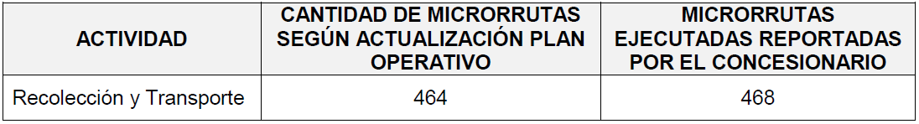  Fuente: Datos tomados de los informes de gestión de la interventoría Proyección Capital. abril del 2019(esto porque la información del mes de análisis se encuentra en el informe de abril 2019).
  COMPONENTE | MARZO
  Barrido de Calles | 3.108,0
  Poda de árboles | 156,0
  Corte de Césped | 534,0
  Recolección Domiciliaria | 50.125,0
  Grandes Generadores | 1.151,0
  Residuos Clandestinos | 11.993,0
  Residuos Mixtos | 0,0
  Residuos Voluminosos | 353,0
  Total | 67.420,0
Actividad de Barrido | Par el mes de marzo de 2019, el prestador Limpieza Metropolitana S.A. E.S.P. atendió 137.988 m2 de barrido manual y 30.861 m2 de barrido mecánico.  DESCRIPCIÓN DE LAS ACTIVIDADES DE SEGUIMIENTO, REALIZADO POR LA INTERVENTORÍA PROYECCIÓN CAPITAL  Para el mes de marzo de 2019 se presentan 26 hallazgos que no han sido gestionados por el Concesionario, sin embargo, este se encuentra entre los tiempos establecidos para dar respuesta, ya que fue notificado durante los últimos días del mes.  Además, cabe resaltar que, en el mes de marzo de 2019, se cerraron 29 hallazgos notificados en febrero de 2019.
Actividad de Lavado | Teniendo en cuenta el nuevo esquema operativo, de acuerdo al PGIRS, a continuación, se describen las actividades realizadas en la zona que hacen parte del componente de lavado y limpieza, las cuales incluyen:  -Lavado de puentes peatonales.  -Lavado de puentes vehiculares con paso peatonal.  Para el mes de marzo el prestador atendió 6.039 m2 de lavado. Equivalentes a 25 puentes.  DESCRIPCIÓN DE LAS ACTIVIDADES DE SEGUIMIENTO, REALIZADO POR LA INTERVENTORÍA PROYECCIÓN CAPITAL  Para el mes de marzo de 2019, se ejecutaron 18 verificaciones relacionadas con la actividad de lavado de áreas públicas.  En este periodo se presenta 1 hallazgo que se encuentra cerrado, debido a que el Concesionario presentó las respectivas evidencias que permitieron subsanar la deficiencia presentada.
Actividad de Corte de Césped | La empresa prestadora de aseo LIME reportó durante el mes de Mazo del 2019 el área intervenida que se relaciona a continuación:  Fuente: Informe No. 13 LIME S.A E.S.  - La disposición de residuos sólidos que la empresa prestadora de aseo LIME S.A. E.S.P reportó en el Relleno Sanitario Doña Juana referente a la recolección de corte de césped se presenta a continuación:  Fuente: Informe No. 13 LIME S.A E.S. P  Durante este periodo, LIME reportó un total de 12.117.348 m² en el área de intervención. Así las cosas, el consorcio Proyección Capital estableció el cronograma de verificación por cada una de las localidades, tal y como se muestra a continuación:  Fuente: Interventoría Consorcio Proyección Capital – CPC – Informe 2019  De acuerdo con lo anterior, se identificaron 60 hallazgos en total, de los cuales 16 se evidenciaron de las 91 verificaciones realizadas en la localidad de Puente Aranda, siendo esta la que presenta el mayor número de hallazgos y verificaciones. Seguida de la  localidad de Ciudad Bolívar, donde se observa que, se realizaron un número considerable de verificaciones y presentan el menor número de reporte de hallazgos.  A continuación, se presenta el resumen de los hallazgos identificados durante el mes por localidad  Fuente: Interventoría Consorcio Proyección Capital – CPC – Informe 2019  Con base a lo anterior podemos concluir que, de los 60 hallazgos evidenciados, los más representativos son: No se realizan los cortes verticales que delimitan la zona verde con la zona dura, denominado bordeo; con 33 reportes, zonas verdes que presentan altura mayor de 10 cm; con 12 reportes, en igual representatividad la cuadrilla no cuenta con paleta de pare y siga y el no uso de la valla informativa; con 4 reportes cada uno y no limpieza final e intervenciones incompletas con 3 y 2 reportes respectivamente  Teniendo en cuenta que se realizaron verificaciones en las 8 localidades de las ASE2; se tiene, la localidad de Teusaquillo con mayor incidencia en relación con la cantidad de hallazgos encontrados por verificación con un índice de 0.4. En todas las localidades de ASE2 se evidenciaron hallazgos.  De los 60 hallazgos reportados en el mes de marzo, fueron gestionados 57 por el Concesionario y cerrados por la Interventoría. El concesionario genero respuesta a los 3 hallazgo en estado gestionado, en la tarde del primer día del mes siguiente al presente informe, por lo cual serán incluidos dentro de la gestión de la interventoría en el mes de abril.
  LOCALIDAD | AREA EJECUTADA
  ANTONIO NARIÑO | 324.182
  BOSA | 2.699.800
  CIUDAD BOLIVAR | 2.379.671
  MARTIRES | 206.904
  PUENTE ARANDA | 1.621.630
  RAFAEL URIBE | 1.608.381
  TEUSAQUILLO | 2.221.397
  TUNJUELITO | 1.055.383
  Total general | 12.117.348
  Tipo de Recolección | Toneladas
  Residuos corte de césped | 534
  LOCALIDAD | VERIFICACIONES PROGRAMADAS POR PARTE DE LA INTERVENTORIA | HALLAZGOS POR PARTE DE LA INTERVENTORIA
  ANTONIO NARIÑO | 14 | 4
  BOSA | 44 | 8
  CIUDAD BOLÍVAR | 70 | 2
  LOS MARTIRES | 42 | 3
  PUENTE ARANDA | 91 | 16
  RAFAÉL URIBE URIBE | 59 | 5
  TEUSAQUILLO | 30 | 15
  TUNJUELITO | 63 | 7
  TOTAL | 440 | 60
  HALLAZGOS INTERVENTORÍA
  CANTIDAD | ITEM | LOCALIDAD
  1 | La zona verde presenta césped con altura mayor a los 10 cm no se evidencia la presencia del servicio de corte de césped. (Zona no intervenida | Antonio Nariño
  2 | ¿Se realiza el corte vertical entre la zona verde (Bordeo) con delimitación máximo de 3 cm? | Antonio Nariño
  1 | ¿La cuadrilla cuenta con paleta de pare y siga? | Bosa
  1 | La zona verde presenta césped con altura mayor a los 10 cm no se evidencia la presencia del servicio de corte de césped. (Zona no intervenida | Bosa
  1 | No se realiza la intervención completa del área programada (Intervención Incompleta) | Bosa
  5 | ¿Se realiza el corte vertical entre la zona verde (Bordeo) con delimitación máximo de 3 cm? | Bosa
  2 | ¿Se realiza el corte vertical entre la zona verde (Bordeo) con delimitación máximo de 3 cm? | Ciudad Bolívar
  3 | La zona verde presenta césped con altura mayor a los 10 cm no se evidencia la presencia del servicio de corte de césped. (Zona no intervenida | Los Mártires
  6 | ¿Se realiza el corte vertical entre la zona verde (Bordeo) con delimitación máximo de 3 cm? | Puente Aranda
  4 | La zona verde presenta césped con altura mayor a los 10 cm no se evidencia la presencia del servicio de corte de césped. (Zona no intervenida | Puente Aranda
  3 | ¿La cuadrilla cuenta con paleta de pare y siga? | Puente Aranda
  2 | ¿Se hace uso de la valla informativa? | Puente Aranda
  4 | ¿Se realiza el corte vertical entre la zona verde (Bordeo) con delimitación máximo de 3 cm? | Rafael Uribe Uribe
  1 | La zona verde presenta césped con altura mayor a los 10 cm no se evidencia la presencia del servicio de corte de césped. (Zona no intervenida | Rafael Uribe Uribe
  9 | ¿Se realiza el corte vertical entre la zona verde (Bordeo) con delimitación máximo de 3 cm? | Teusaquillo
  2 | La zona verde presenta césped con altura mayor a los 10 cm no se evidencia la presencia del servicio de corte de césped. (Zona no intervenida | Teusaquillo
  1 | ¿Se hace uso de la valla informativa? | Teusaquillo
  2 | En caso de que se esparzan los residuos durante la recolección, se realiza inmediatamente la limpieza correspondiente dejando el área libre de residuos para mantener la condición de limpieza de esta. El área se encuentra libre de residuos de corte de césped | Teusaquillo
  1 | No se realiza la intervención completa del área programada (Intervención Incompleta) | Teusaquillo
  5 | ¿Se realiza el corte vertical entre la zona verde (Bordeo) con delimitación máximo de 3 cm? | Tunjuelito
  1 | ¿Se hace uso de la valla informativa? | Tunjuelito
  1 | En caso de que se esparzan los residuos durante la recolección, se realiza inmediatamente la limpieza correspondiente dejando el área libre de residuos para mantener la condición de limpieza de esta. El área se encuentra libre de residuos de corte de césped | Tunjuelito
Actividad de Poda de Árboles
  Durante el periodo del mes de marzo, la empresa prestadora de aseo LIME reportó una atención de 4.935 individuos arbóreos tal y como se muestra a continuación:
  RESUMEN MENSUAL
  LOCALIDAD | CANTIDAD DE INDIVIDUOS
  ANTONIO NARIÑO | 0
  BOSA | 0
  CIUDAD BOLÍVAR | 0
  MARTIRES | 0
  PUENTE ARANDA | 1.873
  RAFAEL URIBE | 0
  TEUSAQUILLO | 3.062
  TUNJUELITO | 0
  Total general | 4.935
  Fuente: Informe No. 13 LIME S.A E.S. P
  Durante el mes de marzo se está interviniendo la zona según el plan de poda autorizado por la SDA.
  A continuación, se presenta la cantidad de residuos vegetales generados en la actividad de poda de árboles:
  Tipo de Recolección | Toneladas
  Residuos poda de árboles | 156
  Fuente: Informe No. 13 LIME S.A E.S. P
  Todos los residuos vegetales generados por la actividad de poda de árboles fueron dispuestos en el relleno debidamente.
  Dentro del seguimiento realizado por la interventoría, de los 3.703 individuos arbóreos intervenidos, se hizo verificación de 129 identificando los hallazgos que se presentan a continuación:
  LOCALIDAD | VERIFICACIÓN DE INDIVIDUOS INTERVENIDOS POR EL CONCESIONARIO | CANTIDAD DE VERIFICACIONES CON HALLAZGOS | TOTAL DE HALLAZGOS | CANTIDAD DE HALLAZGOS FORESTAL
  ANTONIO NARIÑO | 0 | 0 | 0 | 0
  BOSA | 0 | 0 | 0 | 0
  CIUDAD BOLÍVAR | 0 | 0 | 0 | 0
  MARTIRES | 0 | 0 | 0 | 0
  PUENTE ARANDA | 204 | 2 | 2 | 2
  RAFAEL URIBE URIBE | 0 | 0 | 0 | 0
  TEUSAQUILLO | 247 | 24 | 24 | 24
  TUNJUELITO | 0 | 0 | 0 | 0
  TOTAL | 451 | 26 | 26 | 26
  De acuerdo con lo anterior se puede concluir que en el mes de marzo se realizaron verificaciones en la localidad de Teusaquillo y Puente Aranda. Pues, estas fueron las localidades establecidas como punto de inicio a la implementación del plan de poda. Siendo la localidad de Teusaquillo la que presenta mayor número de verificaciones y hallazgos. Los hallazgos más representativos están relacionados con la no cicatrización de los cortes después de la poda.
  Se realizaron verificaciones en las 2 localidades programadas e intervenidas por el concesionario.
  A continuación, se presenta el resumen de los hallazgos con más incidencia durante el mes, por localidad:
  HALLAZGOS INTERVENTORÍA
  CANTIDAD | ITEM | LOCALIDAD
  2 | Al realizar la poda del árbol se hace aplicación del cicatrizante hormonal en todos los cortes realizados | Puente Aranda
  13 | Al realizar la poda del árbol se hace aplicación del cicatrizante hormonal en todos los cortes realizados | Teusaquillo
  9 | Se realiza la poda del individuo arbóreo | Teusaquillo
  Por parte de la Unidad Administrativa Especial de Servicios Públicos UAESP se realizaron las siguientes visitas de seguimiento y control al concesionario LIME con el fin de evidenciar el buen desarrollo de las actividades de corte de césped y poda de árboles:
  - El día 22 de marzo del 2019 se realizar una visita en la Calle 53 No 66c-47 con el fin de evidenciar el estado actual de un árbol, donde se pudo corroborar que se necesita una poda de estructura
  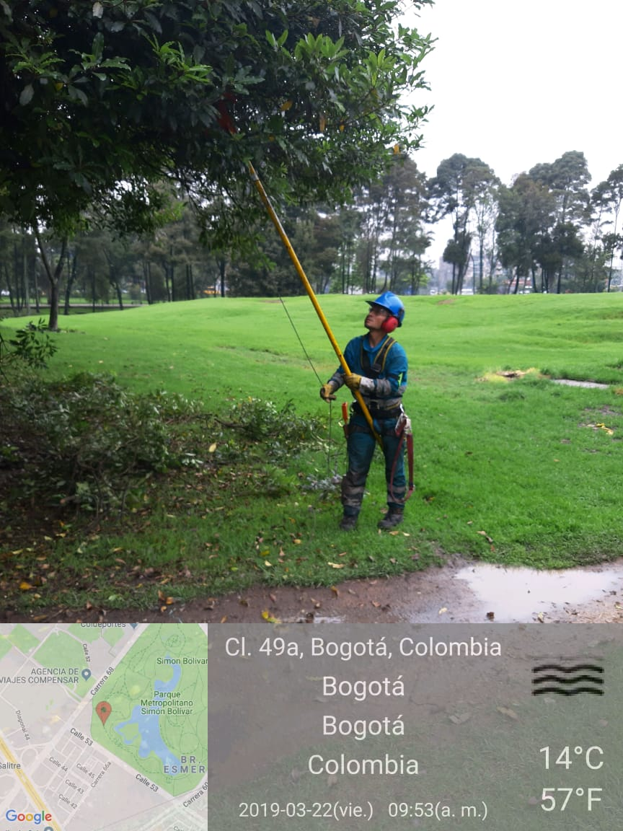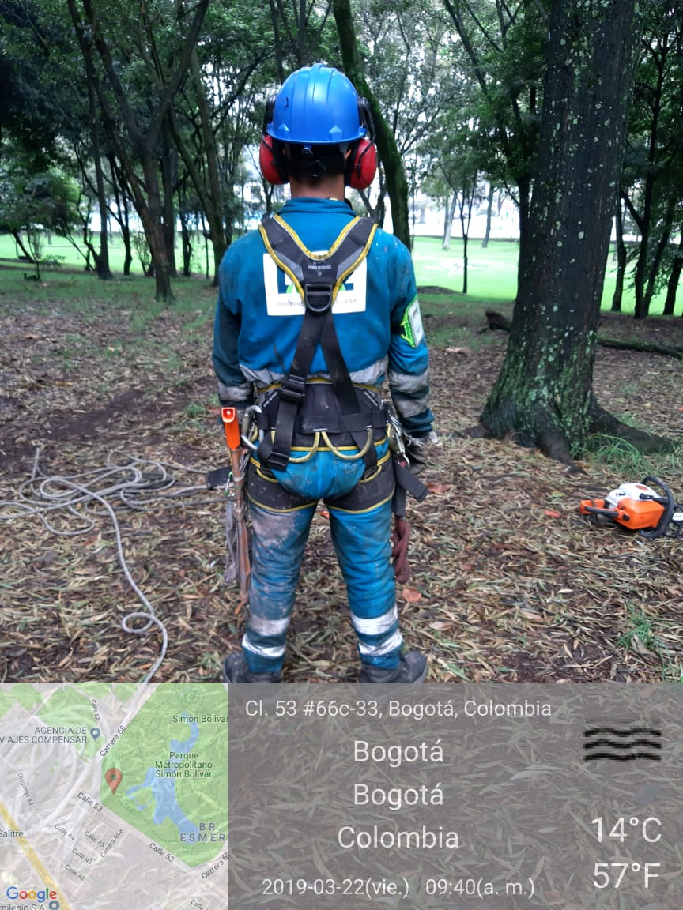
  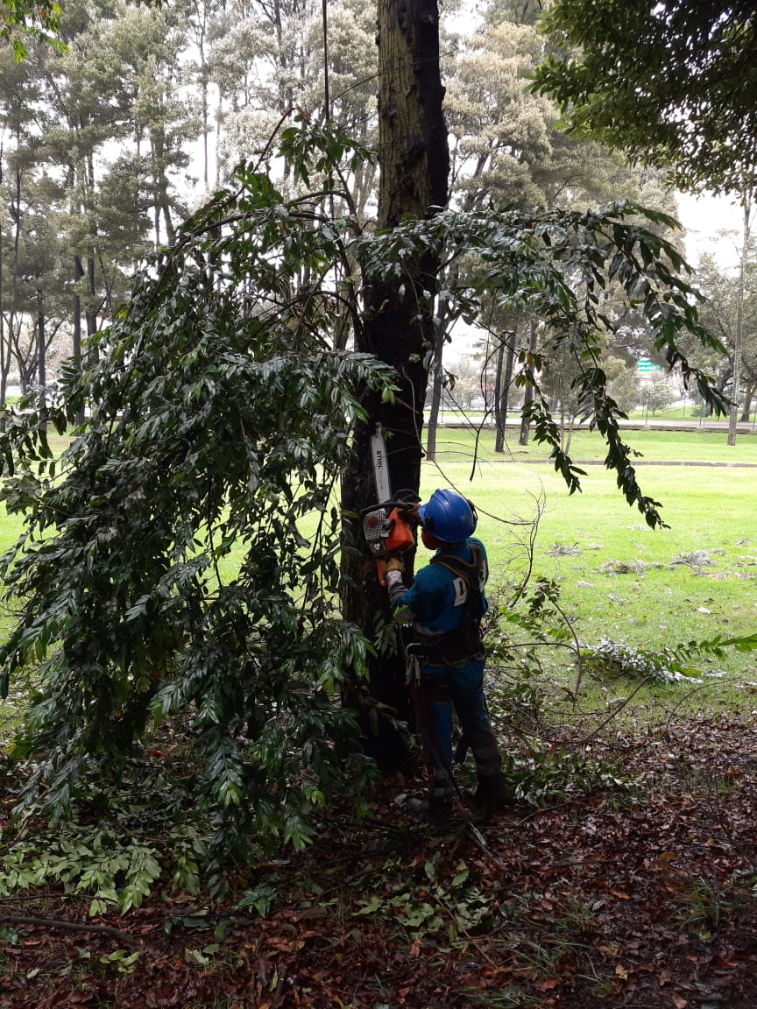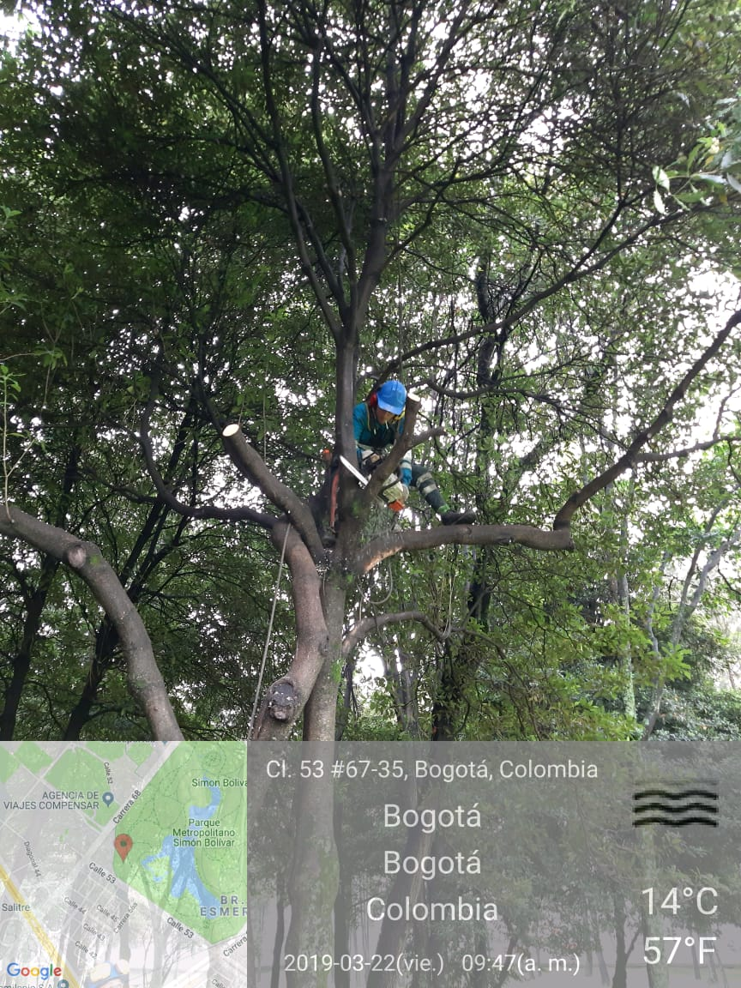
  El día 20 de marzo del 2019 se Realizar visita en la Calle 66ª bis sur No 80h-25 con el fin de evidenciar la actividad de corte de césped, donde se pudo corroborar la buena atención del servicio.
  - Se realizó la verificación de los elementos de protección
  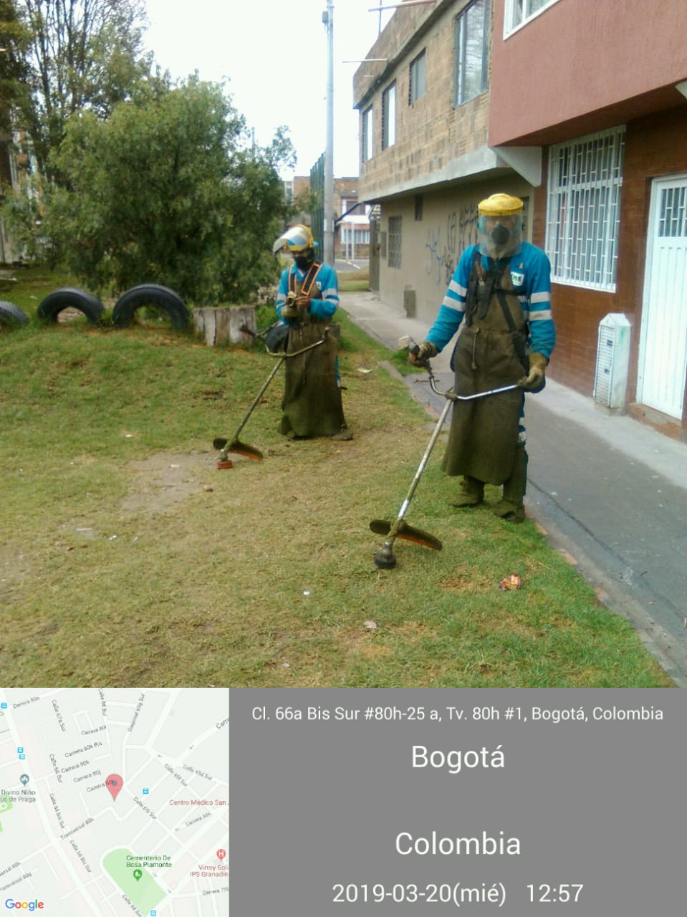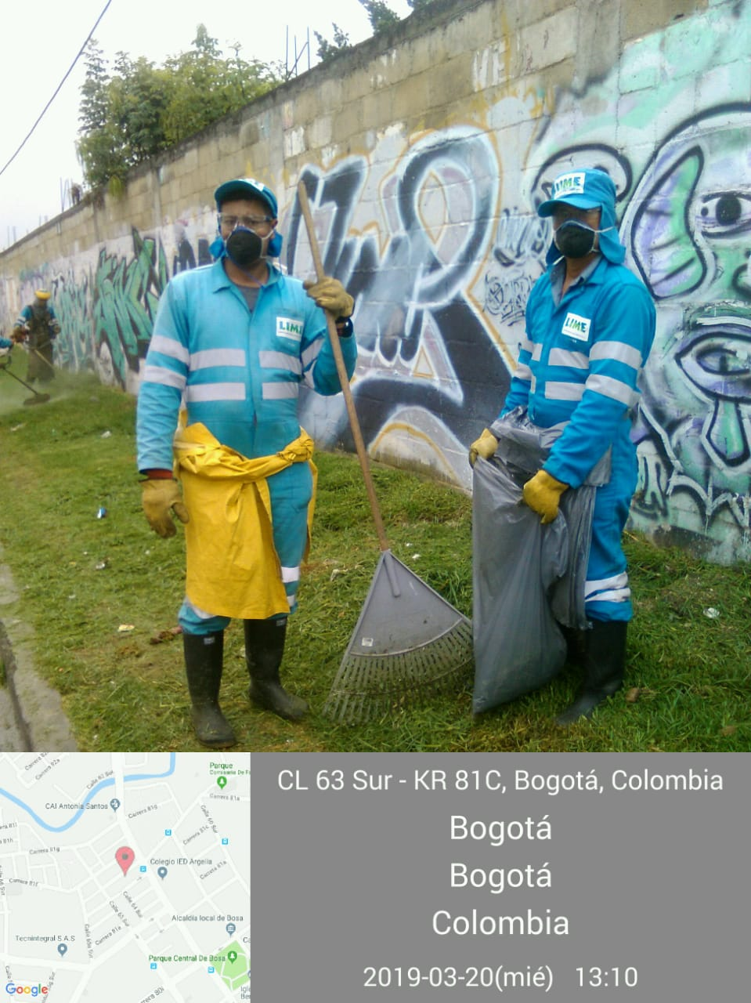
  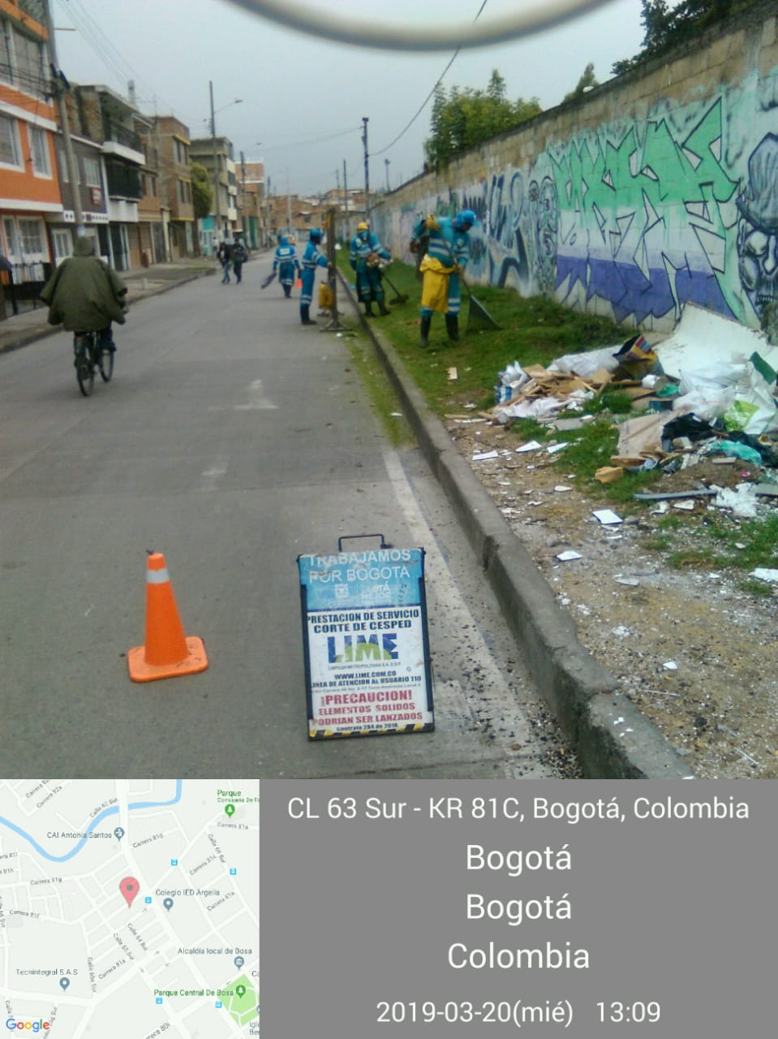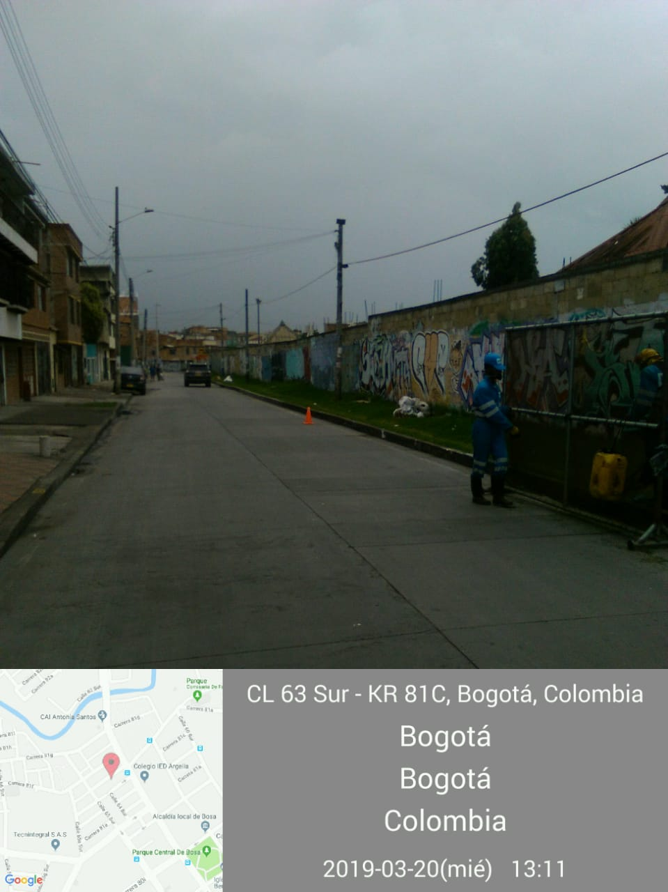
Componente de Gestión Social | Para el mes de marzo vigencia 2019, desde RBL componente de Gestión Social UAESP, se llevó a cabo actividades en caminadas a dar respuesta al plan de acción planteado durante el año en curso. Por lo tanto, a continuación; se realiza una descripción de los indicadores mas relevantes:  Se realizaron en total para la ASE 2, catorce 14 acompañamientos a jornadas informativas y/o sensibilizaciones; en articulación con el prestador o en acuerdo interinstitucional como parte de las acciones generadas desde la CAL de cada una de las ocho Localidades. En sectores como son de la Localidad de Ciudad Bolívar de Candelaria la Nueva, Los Sauces y Marandu; En la Localidad de Tunjuelito en San Benito. En la Localidad de Teusaquillo, en los sectores de Ciudad Salitre, en la calle 26 con 42 y Palermo; Localidad de Puente Aranda sector de la carrera 41 con calle 5. En La Localidad de Antonio Nariño, sector Villa Mayor Ciudad Jardín y Restrepo en áreas paralelas a la ronda del Rio Fucha, Localidad de Mártires sector de Estanzuela. En total Un promedio de usuarios sensibilizados de 430 personas de ASE 2 desde la participación del equipo.  - Acompañamiento capacitaciones:  En la ASE 2 en cuanto a capacitaciones sobre manejo integral de residuos sólidos; en articulación con el prestador en el mes de marzo, se llevaron a cabo seis 6 capacitaciones, En la Localidad de Ciudad Bolívar en los sectores de Brisas del Diamante, Juan Bosco Obrero, Estrella del Sur en IED con estudiantes si bien pertenecientes al PRAE o estudiantes en general. Así mismo en la Localidad de Mártires se realizó acompañamiento al concesionario en capacitación en IED del sector de Santa Isabel. Un promedio de 770 personas capacitadas en espacios de intervención y / o acompañamiento del área.  - Comisión Ambiental Local (CAL): Durante el mes de marzo desde gestión social; hubo asistencia a las Comisiones Ambientales Locales ordinarias de las 8 Localidades y dos extraordinarias de la Localidad de Ciudad Bolívar y Antonio Nariño. En total en ASE 2 durante dichos espacios interinstitucionales, se contó con la participación de un promedio de 167 funcionarios y comunidad invitada.  - Mesa de escombros Y/o residuos: para la ASE 2, en el mes de marzo, se generó asistencia por parte de gestión social en dos de las Localidades; según necesidades identificadas desde la CAL se definió la pertinencia de generar espacios interdependientes para generar estrategias de manejo a dicha problemática. En la Localidad de Teusaquillo y Rafael Uribe Uribe. Hubo participación de 25 personas promedio en ASE 2 en el espacio interinstitucional.  Mesas de trabajo y/o encuentros comunitarios: Durante el mes de marzo en la ASE 2 se generaron invitación a 11 mesas de trabajo y/o encuentros comunitarios. En la Localidad de Ciudad Bolívar en su totalidad fueron generados por parte de la PONAL en los sectores de Perdomo Sierra Morena, María Cano; Localidad de Bosa Barrio Antonia Santos y Localidad de Mártires sector Santa Isabel. Durante las Mesas de trabajo y/o encuentros comunitarios participo un promedio de 136 personas en ASE dos entre comunidad y representantes de las entidades convocadas.  Tabla No. Relación de actividades acompañadas por la UAESP  Fuente: Elaboración propia  Conclusiones informes Interventoría y concesionario  - El informe del concesionario aun cuando da cuentas específicas de lo establecido contractualmente, no evidencia el impacto de las actividades realizadas en el mes.  - Es importante ampliar el concepto de “campaña” utilizado por el concesionario es confuso frente a jornada informativa y de sensibilización.  - Las cifras dadas en el informe descriptivo del mes de marzo 2019 y las cifras en el informe Excel cuantitativo mes de marzo 2019 del concesionario se evidencian diferencias en algunas de las Localidades y con algunos tipos de población en el reporte de la información.  - En el informe del concesionario descriptivo, no evidencia si durante la audiencia pública se generaron solicitudes por parte de la comunidad hacia el área de gestión social y si hubo cual fue la respuesta.  - En cuanto a los compromisos establecidos no es claro con qué tipo de población o si se generaron en espacio interinstitucional o a solicitud de UAESP.  - Es importante reforzar la realización de actividades en área rural; teniendo en cuenta la extensión de la ciudad en su mayoría es de tipo rural adicionalmente ubicadas en zonas de alta vulnerabilidad particularmente el relleno sanitario está ubicado zona rural de la Localidad de Ciudad Bolívar, la cual hace parte ASE2 y debe recibir mayor atención desde el área de gestión social.  - La interventoría verifica y aprueba informe de concesionario correspondiente al mes de marzo 2019.  - En algunas Localidades en el mes de marzo no se llevó a cabo ninguna visita de seguimiento por parte de interventoría según cuadro de reporte de informe.  - Es de resaltar la observación de la interventoría en cuanto a “integración entre el área operativa y social del Concesionario, dado que para el mes de marzo de 2019, se definieron actividades específicas para resolver solicitudes que el área operativa identificaba como problemáticas durante la recolección.” Esto permite mayor capacidad de respuesta a las necesidades de La comunidad por tanto la gestión es más visible de mayor impacto.  Se genera buena articulación en actividades conjuntas prestador UAESP desde el área de gestión social lo cual genera mayor cohesión y procesos a mediano plazo.
  - Acompañamiento jornadas informativas y/o sensibilizaciones:
  ACTIVIDAD. | SOPORTES.
  Acompañamiento jornadas informativas y/o sensibilizaciones: Candelaria la Nueva, Los Sauces y Marandu, San Benito, en los sectores de Ciudad Salitre, en la calle 26 con 42 y Palermo; sector de la carrera 41 con calle 5., sector Villa Mayor Ciudad Jardín y Restrepo en áreas paralelas a la ronda del Rio Fucha, sector de Estanzuela | Acta de reunión, lista de asistencia
  Acompañamiento capacitaciones: Brisas del Diamante, Juan Bosco Obrero, Estrella del Sur, Santa Isabel | Acta de reunión y lista de asistencia.
  Comisión Ambiental Local (CAL): 8 Localidades ASE 2 | Acta de reunión y lista de asistencia.
  Mesa de escombros Y/o residuos Localidad de Teusaquillo y Rafael Uribe Uribe | Acta de reunión
  Mesas de trabajo y/o encuentros comunitarios: Perdomo Sierra Morena, María Cano; Localidad de Bosa Barrio Antonia Santos y Localidad de Mártires sector Santa Isabel | Acta de reunión y lista de asistencia.
Componente de Atención SAC´S | En el mes de marzo de 2019, la Interventoría remitió al Concesionario una (1) Solicitud de Acción Correctiva – SAC a continuación se presenta el estado de estos:  Fuente: INTERVENTORÍA informe enero 2019.
(Utilice las filas que requiera)

* Describa aquí todas las actividades de supervisión y control planificadas, teniendo en cuenta los informes de Interventorías, Convenios, Operadores o prestadores del servicio e informes de visitas administrativas y de campo, Estados financieros e Indicadores.

- APROBACIÓN DEL SUBDIRECTOR (A)
Fecha de aprobación: ___/___/___ Nombre _________________________________________ Firma ___________________________

Nombre de los profesionales que apoyan la supervisión y control del servicio:
Nombre: GEOVANI ENRIQUE BOSSA A Cargo o No. de Contrato: Profesional-Especializado Firma: _____________________
Nombre: VICTOR HUGO SOCADAGUI Cargo o No. de Contrato: Profesional-Universitario Firma: _____________________
Nombre: DIEGO PRADA Cargo o No. de Contrato: ___________________ Firma: _____________________
Nombre: LIGIA EUGENIA PARDO T Cargo o No. de Contrato: ___________________ Firma: _____________________

** Se incluye la totalidad de los participantes.

